Guide d’administration financière des trois organismes
Guide de prestation du cours
Dernière mise à jour : février 2020

Table des matières
Introduction 2
But 2
Outils à votre disposition (trousse de formation des formateurs) 2
La philosophie à la base du nouveau Guide 3
Points d’intérêt du cours sur le GAFTO 4
Personnaliser le contenu du cours 4
Directives préalables à la formation 5
Préparation en vue du cours 6
Activités « Faites travailler vos méninges » 6
« Faites travailler vos méninges » – activité 1 : D’après votre propre expérience 6
« Faites travailler vos méninges » – activité 2 : Manquement à un principe ou à une directive 7
« Faites travailler vos méninges » – activité 3 : Étude de cas 8
Notes pour la prestation du cours 9
Approche 9
Nombre de participants aux séances 10
Taille des groupes pour les activités « Faites travailler vos méninges » 10
Application des principes 10

Introduction

But
L’objectif du présent guide est d’aider les formateurs désignés des établissements administrateurs à préparer et à présenter le cours sur le Guide d’administration financière des trois organismes (GAFTO). Il fournit des directives sur la conception et le contenu du cours, les exigences relatives à la préparation de la salle ainsi que des directives préalables à la formation.
Pour plus de renseignements sur le GAFTO, consultez le Guide même ou la présentation PowerPoint du cours sur le GAFTO.
Vous devez faire parvenir vos questions, commentaires ou observations concernant le cours et le GAFTO aux trois organismes à l’adresse Support-Soutien@cihr-irsc.gc.ca.

Outils à votre disposition (trousse de formation des formateurs)
La trousse de formation des formateurs contient quatre composantes essentielles pour aider les formateurs à préparer et à donner de manière personnalisée le cours sur le GAFTO, y compris le guide de prestation.
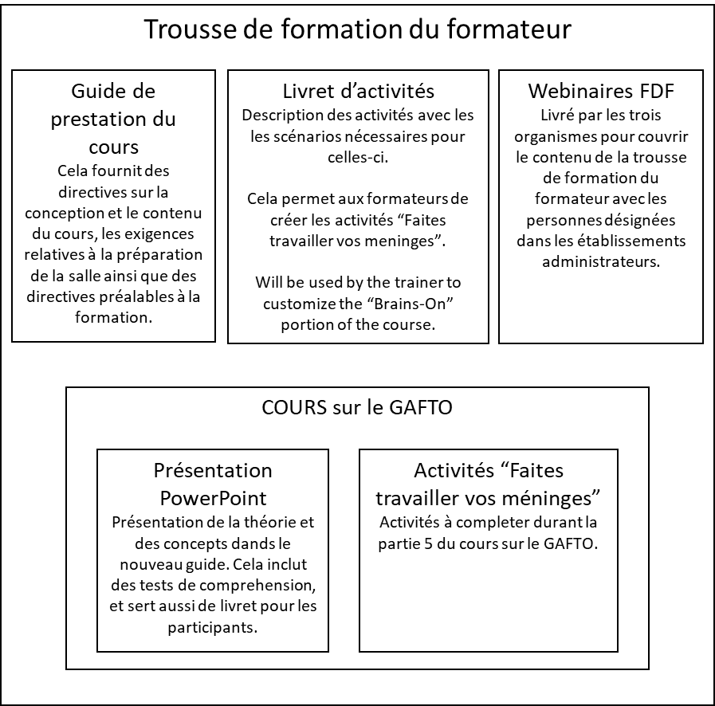

Outre la trousse de formation des formateurs, les formateurs sont également encouragés à consulter la série de ressources complémentaires sur le GAFTO (p. ex. l’outil d’orientation virtuel, les rôles et responsabilités, la foire aux questions, la liste de contrôle sur l’état de préparation et les pratiques exemplaires) accessibles en ligne avec le Guide.

La philosophie à la base du nouveau Guide
Le Guide d’administration financière des trois organismes offre aux titulaires de subvention et aux établissements administrateurs une ressource exhaustive pour les aider à bien comprendre les principes et les directives qui régissent l’administration post-octroi des subventions financées par les Instituts de recherche en santé du Canada (IRSC), le Conseil de recherches en sciences naturelles et en génie du Canada (CRSNG) et le Conseil de recherches en sciences humaines du Canada (CRSH).
Il s’agit d’un Guide fondé sur des principes et comportant des directives limitées pour les dépenses liées aux fonds de subvention. Cela représente un changement important par rapport à l’ancien Guide, qui était normatif et laissait peu de place aux mesures d’adaptation. Les établissements administrateurs, par l’élaboration et la mise en œuvre de politiques, de systèmes administratifs, de procédures et de contrôles efficaces, sont désormais chargés de superviser l’utilisation appropriée des fonds de subvention et de veiller au respect des politiques et des ententes pertinentes des trois organismes. Pour ce faire, les établissements administrateurs doivent comprendre l’importance d’évaluer la pertinence des dépenses imputées aux fonds de subvention en fonction des étapes suivantes, dans l’ordre d’évaluation suivante :
- Les quatre principes;
- Les détails de la directive qui s’applique;
- La documentation relative au programme ou à la possibilité de financement;
- Les politiques et les directives de l’établissement.
Vous trouverez de plus amples renseignements sur le Guide en ligne.
Les formateurs doivent insister sur le fait que les établissements administrateurs détiennent le pouvoir décisionnel en ce qui concerne l’utilisation des fonds de subvention, pour autant que les principes et directives du GAFTO soient respectés. Les décisions relatives à l’administration financière doivent également être conformes à la documentation relative au programme ou à la possibilité de financement, ainsi qu’à toute entente conclue avec l’organisme concerné, y compris les modalités de la subvention et les politiques de l’établissement administrateur. L’objectif de l’initiative de renouvellement de l’administration financière des trois organismes est de simplifier le processus et de conférer aux établissements plus de pouvoir et de responsabilités. Le nouveau Guide exige d’adopter une nouvelle façon de penser concernant les dépenses.

Points d’intérêt du cours sur le GAFTO
Dans le but d’aider les établissements administrateurs à exercer leur autonomie dans le processus décisionnel qui concerne les dépenses imputées aux fonds de subvention, le cours sur le GAFTO a été conçu pour leur permettre de mieux répondre aux besoins des titulaires de leurs subventions en améliorant leur compréhension du Guide et en soutenant l’application des principes et des directives. Plus précisément, afin de comprendre leur situation unique et de justifier les dépenses, les titulaires de subvention doivent être conscients de l’importance de respecter les principes et les directives du GAFTO, ainsi que la documentation relative au programme ou à la possibilité de financement et les politiques et directives de leur établissement. Tout au long du cours, le formateur doit donc remettre en question les évaluations faites par les participants et les encourager à modifier les détails des scénarios discutés, s’il y a lieu, afin d’éclairer la détermination qu’ils proposent.
Le formateur doit encourager les participants à évaluer une situation en suivant les étapes ci-dessous dans l’ordre :
- Les principes du GAFTO;
- Les directives du GAFTO;
- La documentation relative au programme ou à la possibilité de financement;
- Les politiques de l’établissement administrateur.
Le Guide stipule clairement que la documentation relative au programme ou à la possibilité de financement prend préséance sur le GAFTO. Cette approche permet aux participants de faire preuve de jugement et de diligence raisonnable dans leur processus décisionnel en ce qui concerne l’utilisation des fonds de subvention des organismes.

Personnaliser le contenu du cours
Le cours sur le GAFTO comprend des options personnalisables qui permettent aux formateurs d’adapter le contenu et l’approche du cours en fonction des besoins des participants.
Les parties 1, 2 et 3 du cours, telles qu’elles sont présentées dans le fichier PowerPoint, doivent être données telles quelles, accompagnées des activités « Faites travailler vos méninges » de la partie 5. Ce matériel fournira aux participants les renseignements nécessaires pour qu’ils comprennent comment appliquer les principes et les directives du Guide.
La partie 4 de la présentation PowerPoint permet aux établissements administrateurs d’intégrer et de présenter du contenu qui leur est propre (p. ex. politiques financières, procédures et formulaires). Les formateurs sont encouragés à tenir compte du contenu propre à l’établissement lors des activités « Faites travailler vos méninges » de la partie 5 du cours.

Directives préalables à la formation
Afin de garantir l’efficacité de la prestation du cours et d’atteindre les résultats escomptés, le formateur est fortement encouragé à s’acquitter des tâches suivantes dans la semaine précédant la séance de formation.
- Lisez le GAFTO. Bien que le cours soit axé sur l’utilisation des fonds de subvention décrite dans le Guide, le formateur doit absolument connaître le contenu de celui-ci.
- Lisez et assimilez tous les éléments de la trousse de formation des formateurs. Familiarisez-vous avec le contenu, l’approche et le déroulement proposé :
  - Présentation PowerPoint du cours sur le GAFTO (y compris les notes du présentateur);
  - Guide de prestation;
  - Livret d’activités.
- Renseignez-vous sur les participants. Sachez qui sont vos participants pour prévoir la meilleure façon de structurer chaque activité (p. ex. des activités en petits groupes ou en grands groupes).
- Choisissez vos activités et scénarios. Sélectionnez les activités et les scénarios pertinents pour la partie « Faites travailler vos méninges » (partie 5) du cours.
- Rassemblez le matériel de classe nécessaire. Vous aurez besoin des articles suivants pour réaliser les activités du cours :
  - Ordinateur;
  - Projecteur;
  - Grand mur ou tableau blanc;
  - blocs de papillons adhésifs;
  - Stylos et marqueurs (suggestion : 1 par participant);
  - Blocs-notes (suggestion : 1 pour 3 ou 4 participants);
  - tableaux de papier (si disponibles);
  - Ruban masque.
- Imprimez les documents de classe. Préparez les documents imprimés pour les participants :
  - Le GAFTO (suggestion : 1 pour 3 ou 4 participants);
  - La présentation PowerPoint du cours sur le GAFTO (suggestion : 1 par participant);
  - Les quatre principes (suggestion : 1 par participant);
  - Les scénarios choisis (utilisation inappropriée des fonds de subvention) pour l’activité 2 – partie 1, un par feuille.
- Mettez les participants à contribution. Pour faciliter la réalisation et la personnalisation de l’activité 1, demandez aux participants d’envoyer deux scénarios qui illustrent une utilisation appropriée des fonds de subvention et deux scénarios qui en démontrent une utilisation inappropriée. Ainsi, le formateur et les participants auront l’occasion de réfléchir à leurs scénarios et de se préparer en vue de la séance à venir.

Préparation en vue du cours
Le formateur aura besoin d’un ordinateur et d’un projecteur pour présenter à l’écran le diaporama du cours sur le GAFTO (doit inclure toutes les diapositives personnalisées pour la partie 4 du cours).

Activités « Faites travailler vos méninges »
En plus d’un grand mur ou d’un tableau blanc, le formateur aura besoin du matériel suivant pour réaliser toutes les activités « Faites travailler vos méninges » de la partie 5 du cours :
- Exemplaires imprimés du GAFTO (suggestion : 1 pour 3 ou 4 participants). Les participants peuvent également être invités à se munir d’un appareil électronique;
- Exemplaires imprimés de la présentation PowerPoint du cours sur le GAFTO (suggestion : 1 par participant);
- Exemplaires imprimés (1 par participant) des quatre principes (sur une seule feuille);
- exemplaires imprimés des scénarios choisis (cas d’utilisation appropriée et inappropriée des fonds de subvention) pour l’activité 2 – partie 1, un par feuille;
- blocs de papillons adhésifs;
- Stylos et marqueurs (suggestion : 1 par participant);
- Blocs-notes (suggestion : 1 pour 3 ou 4 participants);
- tableaux de papier (si disponibles);
- Ruban masque.

« Faites travailler vos méninges » – activité 1 : D’après votre propre expérience
Description :
- Dans cette activité en deux parties, les participants puiseront dans leur propre expérience dans le domaine de l’administration financière pour cerner des scénarios qui illustrent une utilisation appropriée et inappropriée des fonds de subvention.
- Pour chaque scénario considéré comme une utilisation inappropriée des fonds de subvention, ils détermineront quel principe ou quelle directive du GAFTO a été violé.
- En petits groupes, les participants choisiront un scénario illustrant une utilisation inappropriée des fonds de subvention et détermineront comment il pourrait être modifié pour représenter une utilisation appropriée des fonds de subvention.
- Ils rédigeront le scénario choisi sur un papillon adhésif et l’afficheront (p. ex. sur un mur ou un tableau blanc) dans la catégorie ou la section concernée.
Directives de préparation :
- Imprimez un exemplaire (recto) des pages suivantes de l’annexe B du livret d’activités :
  - Principe 1;
  - Principe 2;
  - Principe 3;
  - Principe 4;
  - Directives;
  - Utilisation appropriée des fonds de subvention.

- Divisez un grand mur ou un tableau blanc en six sections et collez une des pages imprimées (6 au total) dans chaque section.

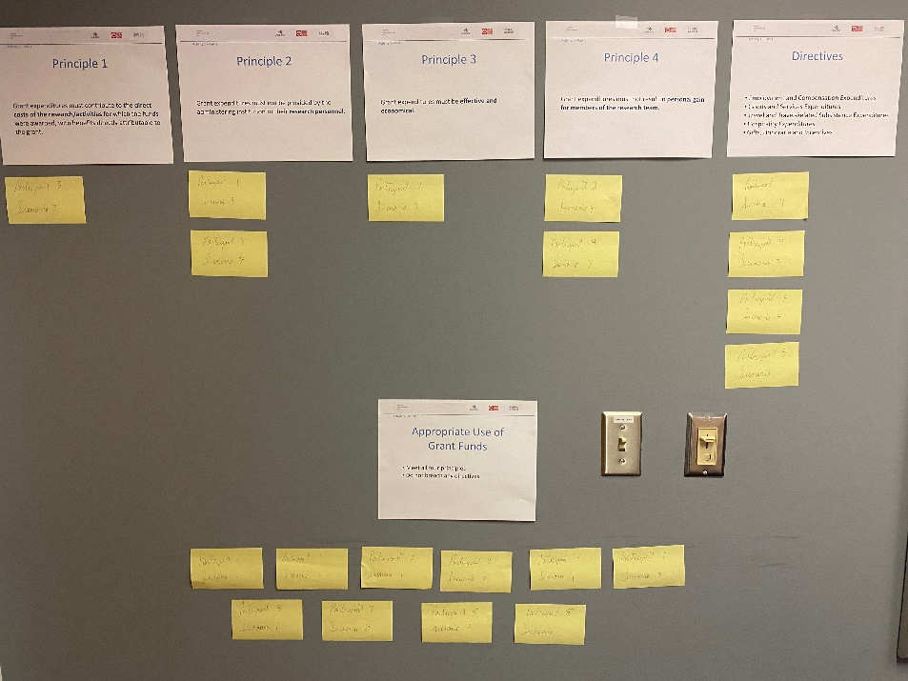
- Pour réaliser cette activité, chaque participant doit recevoir un bloc de papillons adhésifs, un bloc-notes et un stylo.
- Pour des directives complètes, reportez-vous à la partie « Activité 1 : D’après votre propre expérience » du livret d’activités. Des notes à l’intention des formateurs sont également à votre disposition à titre informatif.

« Faites travailler vos méninges » – activité 2 : Manquement à un principe ou à une directive
Description :
- Dans cette activité en deux parties, les participants détermineront quels principes ou quelles directives ont été violés dans les scénarios illustrant une utilisation inappropriée des fonds de subvention ayant été sélectionnés et affichés par le formateur.
- En petits groupes, les participants choisiront un scénario (p. ex. sur le mur ou le tableau blanc) et évalueront la pertinence de l’utilisation des fonds de subvention, en se fondant sur l’ordre d’évaluation établi (c.-à-d. les principes et directives du GAFTO, la documentation relative au programme ou à la possibilité de financement et les politiques et directives de l’établissement).
- Les participants modifieront ensuite le scénario qu’ils ont choisi de façon à ce qu’il illustre une utilisation appropriée des fonds de subvention.
Directives de préparation :
- Sélectionnez six scénarios illustrant une utilisation inappropriée des fonds de subvention à l’annexe A du livret d’activités.
Vous pouvez utiliser vos propres scénarios.
- Préparez et imprimez les six scénarios que vous avez choisis en utilisant les modèles fournis pour l’activité 2 – partie 1 à l’annexe B.
- Affichez les six scénarios imprimés sur un grand mur ou un tableau blanc.
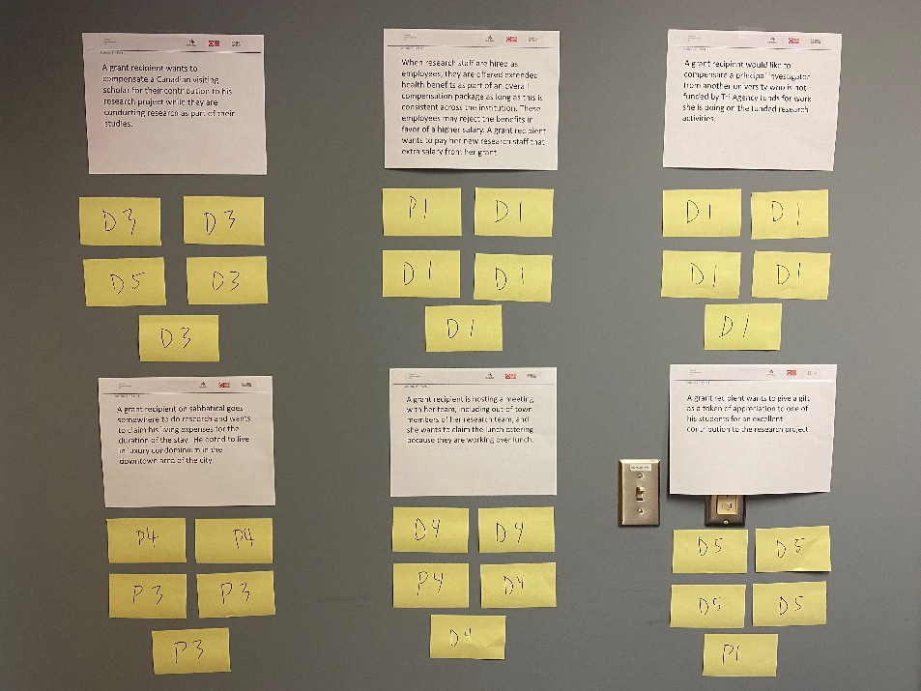

- Pour réaliser cette activité, chaque participant doit recevoir un bloc de papillons adhésifs, un bloc-notes et un stylo.
- Pour des directives complètes, reportez-vous à la partie « Activité 2 : Manquement à un principe ou à une directive » du livret d’activités. Des notes à l’intention des formateurs sont également à votre disposition à titre informatif.

« Faites travailler vos méninges » – activité 3 : Étude de cas
Description :
- Dans cette activité de mise en œuvre en trois parties, les participants choisiront un scénario (p. ex. sur le mur ou le tableau blanc) et réaliseront une première évaluation (c.-à-d. l’utilisation appropriée ou inappropriée des fonds de subvention) par rapport aux quatre critères de l’ordre d’évaluation.
- Les participants modifieront ensuite le scénario qu’ils ont choisi de façon à ce qu’il illustre une utilisation appropriée ou inappropriée des fonds de subvention (c.-à-d. l’inverse de leur évaluation initiale), puis présenteront leur étude de cas au groupe.
Directives de préparation :
- Sélectionnez de six à huit scénarios illustrant une utilisation inappropriée des fonds de subvention à l’annexe A du livret d’activités.
Si vous utilisez vos propres scénarios, assurez-vous qu’il y manque des détails ou qu’ils sont ambigus, et qu’il n’est pas possible de déterminer clairement s’il s’agit d’une utilisation appropriée ou non.
- Préparez et imprimez les six à huit scénarios que vous avez choisis en utilisant les modèles fournis pour l’activité 3 – partie 1 à l’annexe B.
- Affichez les six à huit scénarios imprimés sur un grand mur ou un tableau blanc.
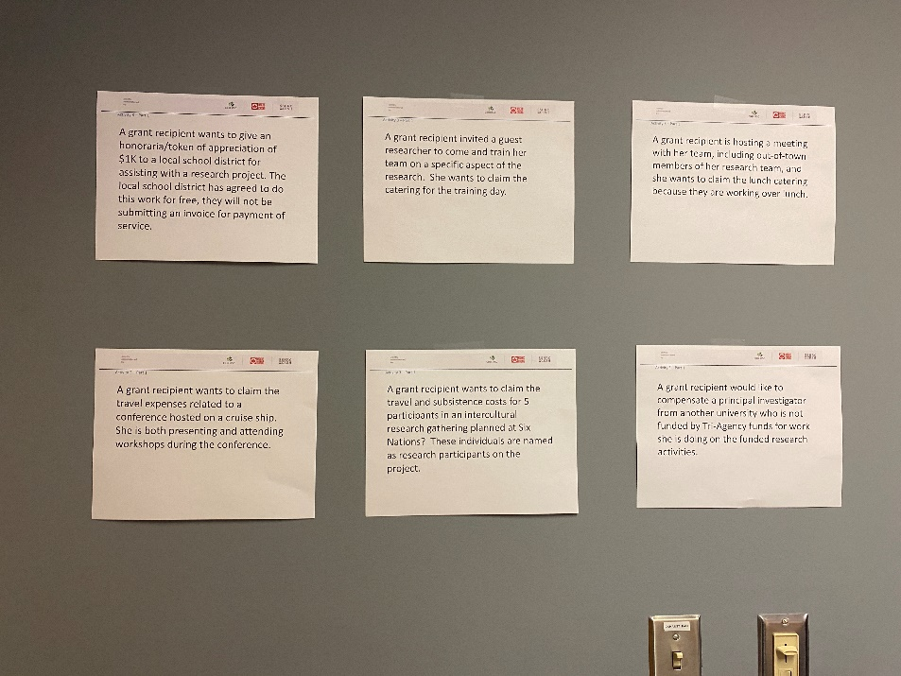

- Pour des directives complètes, reportez-vous à la partie « Activité 3 : Étude de cas » du livret d’activités. Des notes à l’intention des formateurs sont également à votre disposition à titre informatif.

Notes pour la prestation du cours

Approche
Le cours a été conçu de manière à durer de 2,5 à 3 heures. Selon les participants, les activités « Faites travailler vos méninges » sélectionnées et la quantité de contenu propre à l’établissement qui est ajoutée au cours, il se peut que le formateur manque de temps pour passer en revue tout le matériel. Pour éviter toute contrainte de temps, le cours pourrait être divisé en deux séances :
- Parties 1 à 3, avec les activités « Faites travailler vos méninges » 1 ou 2;
- Parties 4 et 5, avec une ou toutes les activités « Faites travailler vos méninges ».
Quelle que soit l’approche :
- Le formateur est fortement encouragé à présenter les parties 1 à 3 du cours dans leur intégralité (c.-à-d. sans supprimer de contenu);
- Une pause doit être accordée en cours de route.
Pour livrer une version abrégée du cours, le formateur devrait donner un aperçu des parties 1 à 3 et remplacer les activités « Faites travailler vos méninges » par des exemples et des études de cas.

Nombre de participants aux séances
Le cours a été conçu de manière à accueillir facilement de cinq à vingt participants par séance. Une séance avec plus de vingt participants peut être organisée, mais cela pourrait nuire à l’interactivité du cours et à l’expérience d’apprentissage.
Des versions abrégées du cours (c.-à-d. sans activités « Faites travailler vos méninges ») pourraient représenter une solution pour tenir des séances avec un nombre plus élevé de participants.

Taille des groupes pour les activités « Faites travailler vos méninges »
Les activités « Faites travailler vos méninges » peuvent être réalisées en petits et en grands groupes. Dans les cas où les connaissances et l’expérience des participants sont limitées ou variées en ce qui concerne l’administration des fonds de subvention, une séance en grand groupe pourrait mieux convenir. Inversement, les participants chevronnés pourraient bénéficier davantage d’une séance en petits groupes.
Pour les activités 1 et 2, vous êtes encouragés à ne conserver que les diapositives qui ont été développées pour un format de petit ou grand groupe, selon la méthode de diffusion choisie. Les autres peuvent être retirées.

Application des principes
Les énoncés suivants faciliteront les discussions entre le formateur et les participants au sujet de la pertinence de l’utilisation des fonds de subvention.

Qu’est-ce qui fait qu’une dépense est « efficace et judicieuse »?
Une dépense est considérée comme « efficace et judicieuse » lorsqu’elle permet d’atteindre les résultats désirés en prenant soin de limiter les coûts par l’évitement des dépenses inutiles. Il s’agit donc d’envisager les dépenses dans une optique d’utilisation optimale des fonds, ce qui ne signifie pas nécessairement le « coût le plus bas ».

Par exemple, une dépense inutile peut survenir quand un article ou un service, peu importe son coût, ne permet pas d’atteindre efficacement le résultat désiré (c’est-à-dire qu’il en découle un fardeau indu sur les activités financées comme des retards, des dépenses supplémentaires, des pertes de temps ou d’efforts en raison de la lourdeur du fardeau administratif).

Comment les trois organismes définissent-ils « profit personnel »?
La notion de « profit personnel » renvoie à l’utilisation d’une subvention pour servir les intérêts d’une personne ou obtenir un avantage personnel ou un profit qui l’emporte sur les avantages pour la recherche ou les activités financées par la subvention.

